**SISTEMA DE INFORMACIÓN PARA LA GESTIÓN DE TURNOS MÉDICOS**



Luis Carlos Martínez

**MEDIFLOW**

David Vargas Monroy

Héctor Jesid Florez



**19 de octubre de 2021**

**servicio nacional de aprendizaje (sena)**

**Senasoft 2021**

**Índice**

**Planteamiento del problema3**

Descripción del problema3

Justificación3

Objetivos4

Objetivo general4

Objetivos específicos4

Delimitación y alcance5

Cronograma de actividades6

Mapa de procesos7

**Requisitos8**

Requisitos funcionales8

Requisitos no funcionales16

**Diseño del sistema17**

Diagramas de casos de uso17

Modelo Relacional18

Diagrama de clases19

Mockups & Wireframes20

**Conclusiones26**

**Bibliografía27**

**Anexos27**

**Introducción**

La sobrecarga laboral que lleva el personal hospitalario es un tema del que se habla poco, pero pese a esto aun así se han presentado casos tales como un proyecto de ley por el derecho a la “desconexión laboral”, publicado por la revista Forbes, en donde se habla de **la desconexión laboral y respeto de la vida familiar y personal. Pero teniendo en cuenta la problemática sanitaria presentada en el año 2020 debido a la pandemia del Covid-19 pudimos darnos cuenta de la gran importancia y el gran papel en la sociedad que cumplen los sistemas de información, así mismo pudimos notar que no existe un sistema capaz de realizar una programación de los turnos de trabajo para los servicios de salud, que tenga en cuenta las restricciones de duración máxima y días de descanso.**



**Planteamiento del Problema**

* 1. **Descripción del problema**

En la actualidad gran parte de el personal medico a nivel global debe trabajar por exagerados horarios, esto sucede ya que no hay un sistema capaz de llevar el control de intensidad horaria del personal médico lo cual resulta en trabajar horas extra, no tener días vacacionales y que no existan restricciones duración máxima; Razón por la cual se propone construir un sistema informático que sea capaz de optimizar y llevar un control de los turnos de trabajo de los servicios de salud.

**Formulación del problema:**

¿Cómo un sistema de información puede optimizar la programación y el control de los turnos de trabajos de los servicios de la salud?

* 1. **Justificación**

Debido a la problemática anteriormente expuesta llega **MediFlow** un sistema de información que se centrara en brindarle a los servicios de la salud una una manera de optimizar, controlar y poner restricciones a los turnos de trabajo de su personal.

Teniendo en cuenta que la tecnología está tomando gran importancia, en el presente y a

futuro por los diversos problemas de salubridad que se han presentado en el mundo, además de

otros factores alternos a este, también es importante recalcar que con MediFlow los servicios de la salud van a poder ahorrar tiempo ya que los sistemas se construyen con el fin de optimizar los procesos y actividades que se presenten en las empresas o negocios.

Por lo anterior, la solución planteada permite mejorar el proceso y por lo tanto este trabajo

se justifica a partir de los siguientes factores:

● El producto de este trabajo es conveniente para el hospital desde el punto de

vista de mejoramiento del proceso haciéndolo más eficaz y eficiente en las prácticas

diarias del mismo.

● Desde el punto de vista social el proyecto aporta a las personas que hagan uso del

sistema, a los médicos y a los encargados ya que llega una herramienta

que les facilita sus tareas diarias.

● El rendimiento en el desarrollo de las actividades permite a los implicados proponer

nuevas prácticas y atender otros asuntos para la obtención de mejores resultados.

● El conocimiento, a fondo de los procedimientos e implicados en los procesos

permite fortalecer el análisis.

* 1. **Objetivos**
  2. **Objetivo general**

Construir un sistema de información orientado a la web, que sea capaz de optimizar los

procesos de programación y control de turnos de los servicios de salud de productos para las personas.

* 1. **Objetivos específicos**

● Realizar el levantamiento de información necesario para conocer el negocio e

identificar los requisitos del cliente, utilizando las herramientas de recolección

necesarios, analizando la información recolectada y proponer la solución adecuada al

problema anteriormente indicado.

● Diseñar el modelo de solución a partir de la arquitectura propuesta teniendo en cuenta

cada uno de los elementos necesarios.

● Construir la arquitectura con las herramientas tecnológicas solicitadas por el cliente.

* 1. **Delimitación y alcance**

El proyecto se llevará a cabo dentro de un sistema hospitalario, en dónde se realiza el levantamiento de información propuesto para identificar las necesidades del cliente y que estén involucradas en el desarrollo del proyecto.

El tiempo de desarrollo del proyecto no debe ser superior a nueve 3 días desde el momento en que se plasma la documentación.

La aplicación está orientada a solucionar la problemática identificada y por lo tanto

realiza las siguientes actividades:

Llevar un control de sus turnos de trabajo.

Visualizar días vacacionales y restricciones específicas.

Crear, modificar e inactivar usuarios.

De igual forma por estar orientada a solucionar el problema identificado en el área de

Turnos de trabajo para los servicios de salud, el producto de este proyecto no realiza ninguna actividad adicional que no esté definida dentro del dominio del problema identificado.

* 1. **Cronograma de actividades**

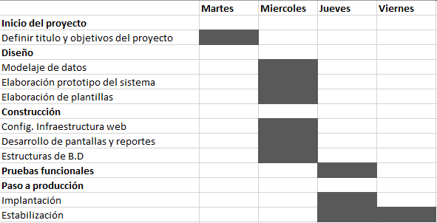

* 1. **Mapa de procesos**

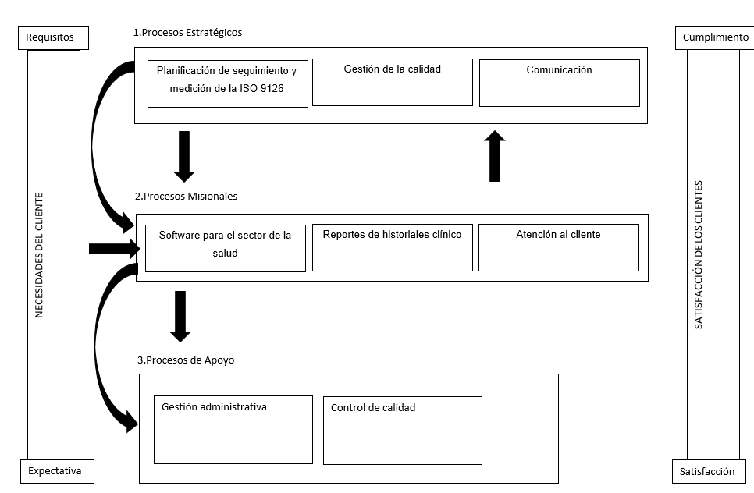

* 1. **Requisitos funcionales**

|  |  |  |  |  |
| --- | --- | --- | --- | --- |
| **Código** | **Nombre** | | **Fecha** | **Grado Necesidad** |
| RF001 | Crear cuenta | | Martes, 19 de octubre de 2021 | alto |
| **Descripción** | El sistema debe permitir a los usuarios crear una cuenta | | | |
| **Entradas** | **Fuente** | **Salida** | **Destino** | **Regla de negocio** |
| nombre  apellido  tipo de documento  numero de documento  correo  dirección  tipo de usuario | Mockup formulario para Crear una cuenta | Usuario registrado correctamente | Base de datos | El usuario es nuevo por lo tanto un encargado debe asignarle su rol |
| **Proceso** | El Usuario escoge la opción de registrarse  El Usuario diligencia el formulario de inscripción | | | |
| **Efecto Colateral** | El usuario no tiene rol | | | |

|  |  |  |  |  |  |
| --- | --- | --- | --- | --- | --- |
| **Código** | | **Nombre** | | **Fecha** | **Grado Necesidad** |
| RF002 | Validar Usuario | | | Martes, 19 de octubre de 2021 | Alto |
| **Descripción** | El sistema valida las credenciales de autenticación de cada usuario con el fin de permitirle iniciar sesión | | | | |
| **Entradas** | **Fuente** | | **Salida** | **Destino** | **Regla de negocio** |
| Correo y contraseña del usuario | Formulario de inicio de sesión | | Mensaje de bienvenida al sistema | Base de datos | Los usuarios que no tengan una cuenta no podrán iniciar sesión |
| **Proceso** | El sistema verifica los datos ingresados con los registrados en la base de datos | | | | |
| **Efecto Colateral** | Bloqueo de cuenta por exceso de contraseñas incorrectas | | | | |

|  |  |  |  |  |
| --- | --- | --- | --- | --- |
| **Código** | **Nombre** | | **Fecha** | **Grado Necesidad** |
| RF003 | Visualizar turnos de trabajo asignados | | Martes, 19 de octubre de 2021 | alto |
| **Descripción** | El sistema debe permitir a los usuarios con rol y especialidad asignado visualizar turnos de trabajo asignados | | | |
| **Entradas** | **Fuente** | **Salida** | **Destino** | **Regla de negocio** |
| nombre  apellido  tipo de documento  numero de documento  correo  dirección  tipo de usuario | Vista o mockup después de validar usuario | Calendario con la lista de turnos | Vista | El usuario es nuevo por lo tanto un encargado debe asignarle sus turnos |
| **Proceso** | El sistema valida los datos de inicio de sesión  El Usuario ingresa al sistema | | | |
| **Efecto Colateral** | El usuario no tiene rol | | | |

|  |  |  |  |  |
| --- | --- | --- | --- | --- |
| **Código** | **Nombre** | | **Fecha** | **Grado Necesidad** |
| RF004 | Editar perfil | | Martes, 19 de octubre de 2021 | medio |
| **Descripción** | El sistema debe permitir a los usuarios con rol y especialidad asignado editar su propio perfil. | | | |
| **Entradas** | **Fuente** | **Salida** | **Destino** | **Regla de negocio** |
| nombre  apellido  tipo de documento  numero de documento  correo  dirección  tipo de usuario | Vista o mockup de editar perfil | Formulario para actualizar sus datos personales | Vista de editar perfil | El usuario debe estar registrado |
| **Proceso** | El sistema valida los datos de inicio de sesión  El Usuario ingresa al sistema  El usuario ingresa al formulario de editar perfil | | | |
| **Efecto Colateral** | El usuario no tiene cuenta | | | |

|  |  |  |  |  |
| --- | --- | --- | --- | --- |
| **Código** | **Nombre** | | **Fecha** | **Grado Necesidad** |
| RF005 | Aginar rol | | Martes, 19 de octubre de 2021 | alto |
| **Descripción** | El sistema debe permitir a los encargados asignar rol a los usuarios | | | |
| **Entradas** | **Fuente** | **Salida** | **Destino** | **Regla de negocio** |
| nombre  apellido  tipo de documento  numero de documento  correo  dirección  tipo de usuario | Vista o mockup de editar usuarios | Formulario para actualizar datos de los usuarios | Vista de editar usuarios | El usuario a editar debe estar registrado |
| **Proceso** | El sistema valida los datos de inicio de sesión  El Usuario ingresa al sistema  El usuario ingresa al formulario de editar usuarios | | | |
| **Efecto Colateral** | El usuario a editar no tiene cuenta | | | |

|  |  |  |  |  |
| --- | --- | --- | --- | --- |
| **Código** | **Nombre** | | **Fecha** | **Grado Necesidad** |
| RF006 | Inactivar usuarios | | Martes, 19 de octubre de 2021 | alto |
| **Descripción** | El sistema debe permitir a los encargados inactivar usuarios | | | |
| **Entradas** | **Fuente** | **Salida** | **Destino** | **Regla de negocio** |
| nombre  apellido  tipo de documento  numero de documento  correo  dirección  tipo de usuario | Vista o mockup de inactivar usuarios | Formulario para inactivar usuarios | Vista de inactivar usuarios | El usuario a inactivar debe estar registrado |
| **Proceso** | El sistema valida los datos de inicio de sesión  El Usuario ingresa al sistema  El usuario ingresa a la vista de inactivar usuarios | | | |
| **Efecto Colateral** | El usuario a editar no tiene cuenta o ya esta inactivado | | | |

|  |  |  |  |  |
| --- | --- | --- | --- | --- |
| **Código** | **Nombre** | | **Fecha** | **Grado Necesidad** |
| RF007 | Crear, modificar y asignar horarios | | Martes, 19 de octubre de 2021 | alto |
| **Descripción** | El sistema debe permitir a los encargados crear, modificar y editar turnos. | | | |
| **Entradas** | **Fuente** | **Salida** | **Destino** | **Regla de negocio** |
| Turno  Hora  Especialización  Rol | Vista o mockup de encargados. | Formulario para crear, modificar y editar turnos. | Formulario para crear, modificar y editar turnos. | - |
| **Proceso** | El sistema valida los datos de inicio de sesión  El Usuario ingresa al sistema  El usuario ingresa a la vista de crud de turnos | | | |
| **Efecto Colateral** | El turno ya está creado. | | | |

|  |  |  |  |  |
| --- | --- | --- | --- | --- |
| **Código** | **Nombre** | | **Fecha** | **Grado Necesidad** |
| RF008 | Eliminar turnos | | Martes, 19 de octubre de 2021 | alto |
| **Descripción** | El sistema debe permitir a los administradores eliminar turnos. | | | |
| **Entradas** | **Fuente** | **Salida** | **Destino** | **Regla de negocio** |
| Turno  Hora  Especialización  Rol | Vista o mockup de administradores | Formulario para eliminar turnos | Formulario para eliminar turnos | El turno debe estar creado |
| **Proceso** | El sistema valida los datos de inicio de sesión  El Usuario ingresa al sistema  El usuario ingresa a la vista de eliminación de turnos | | | |
| **Efecto Colateral** | El turno no está creado | | | |

* 1. **Requisitos no funcionales**

|  |  |
| --- | --- |
| **CODIGO** | **REQUISITOS NO FUNCIONALES** |
| **RQNF001** | Nombre: Conexión a Internet |
| Descripción: Se debe contar con conexión a internet en el dispositivo en el cual se pretende acceder al sistema |

|  |  |
| --- | --- |
| **CODIGO** | **REQUISITOS NO FUNCIONALES** |
| **RQNF002** | Nombre: Dominio y Hosting |
| Descripción: El sistema debe ser almacenado en un hosting y debe contar con un nombre de dominio público con el fin de acceder a él |

|  |  |
| --- | --- |
| **CODIGO** | **REQUISITOS NO FUNCIONALES** |
| **RQNF003** | Nombre: Seguridad en la Información |
| Descripción: El sistema debe garantizar que el acceso solo se concede a usuarios con credenciales de autenticación. |

|  |  |
| --- | --- |
| **CODIGO** | **REQUISITOS NO FUNCIONALES** |
| **RQNF004** | Nombre: Eficiencia |
| Descripción: En condiciones normales de conexión, el sistema debe ser capaz de procesar cualquier solicitud en un tiempo máximo de 60 segundos |

* 1. **Diagramas de casos de uso**

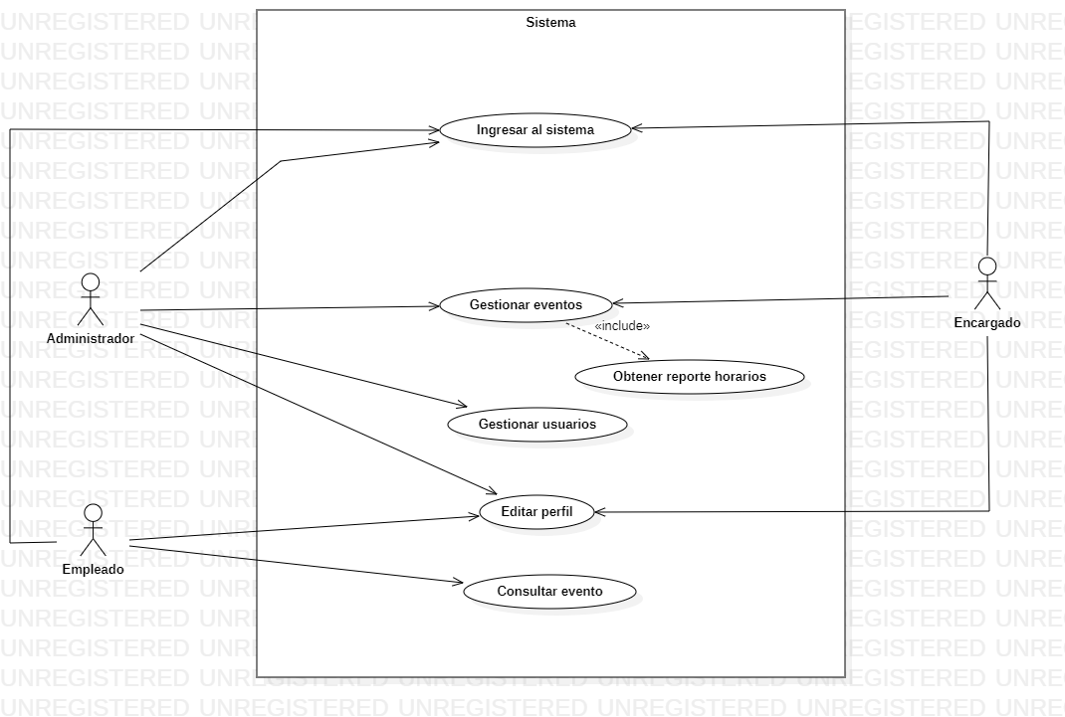

* 1. **Modelo Relacional**

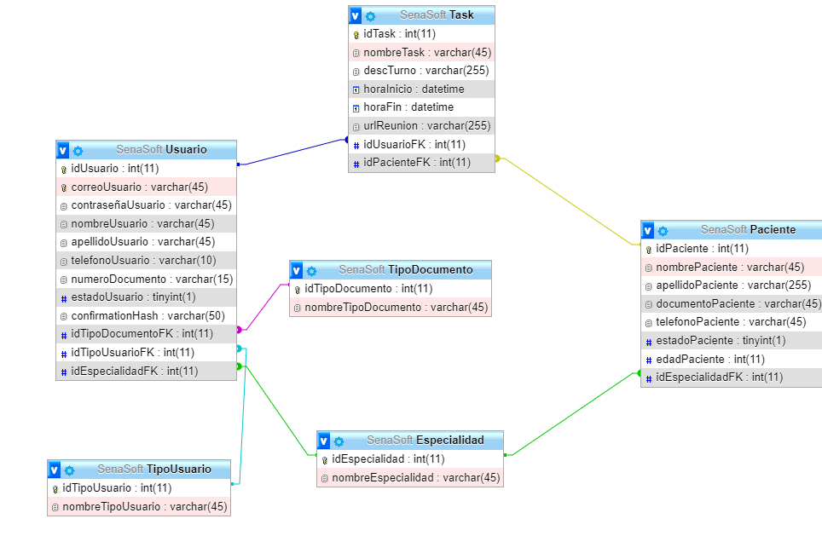

* 1. **Diagrama de clases**

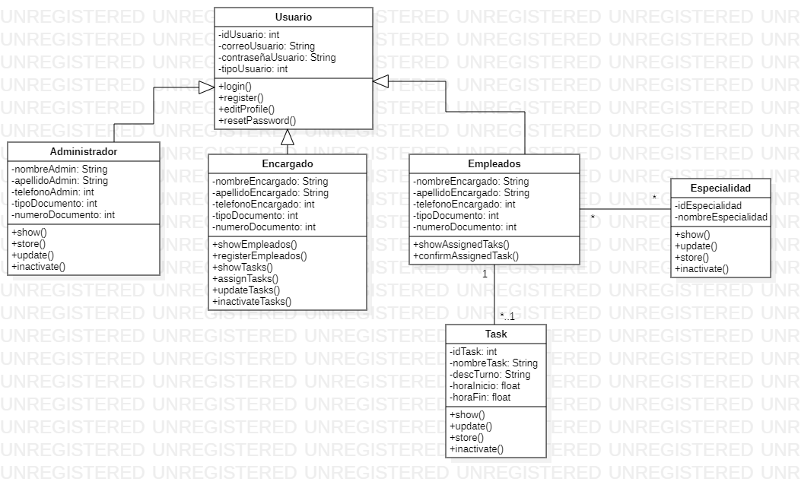

* 1. **Mockups & Wireframes**

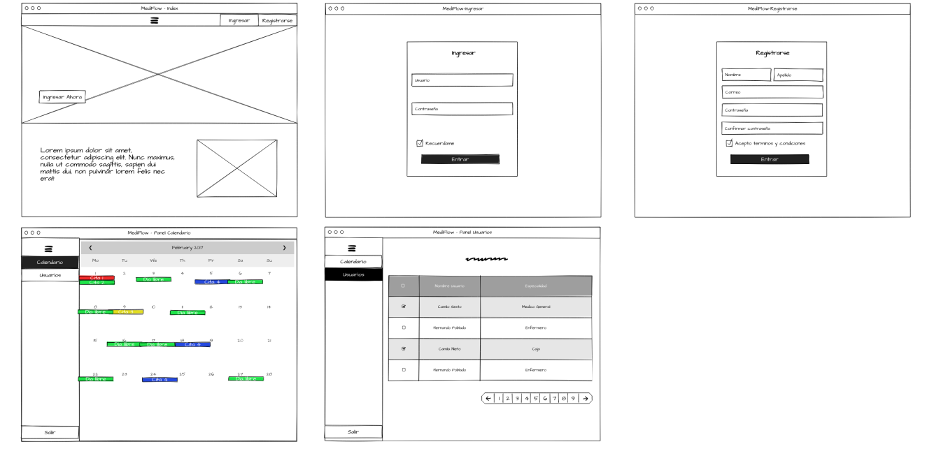

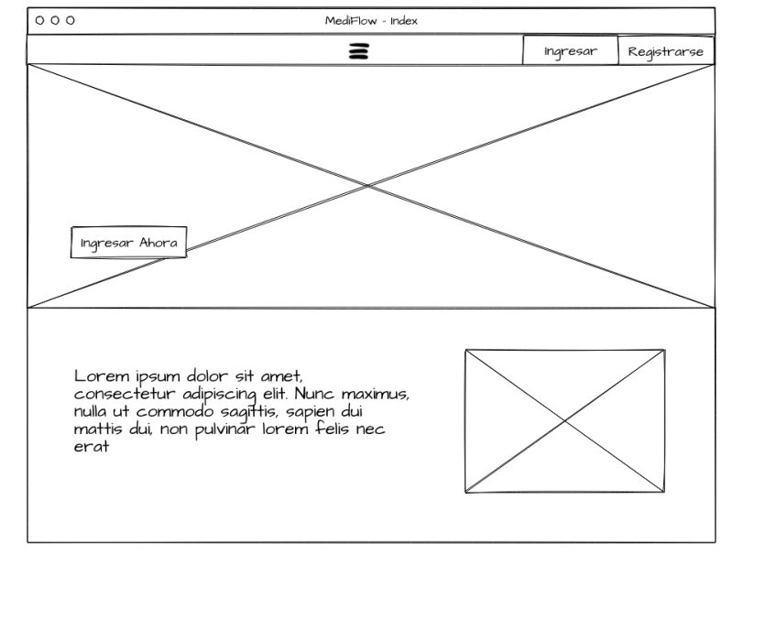

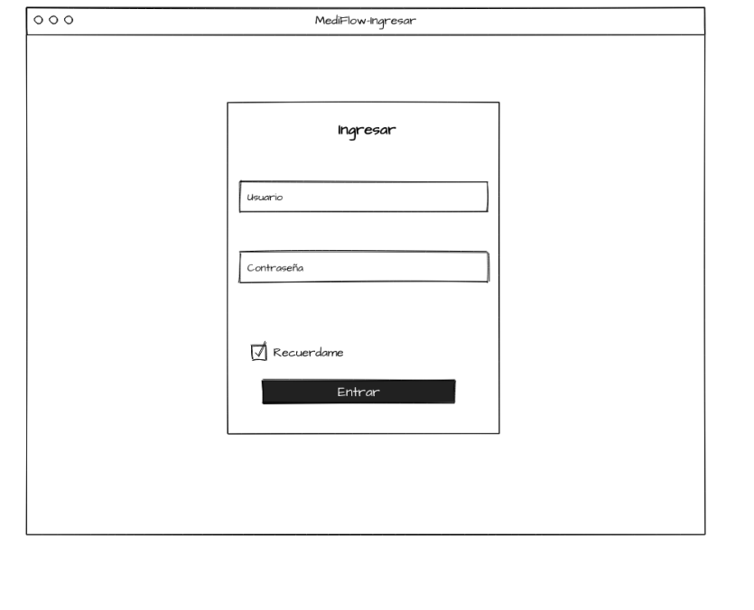

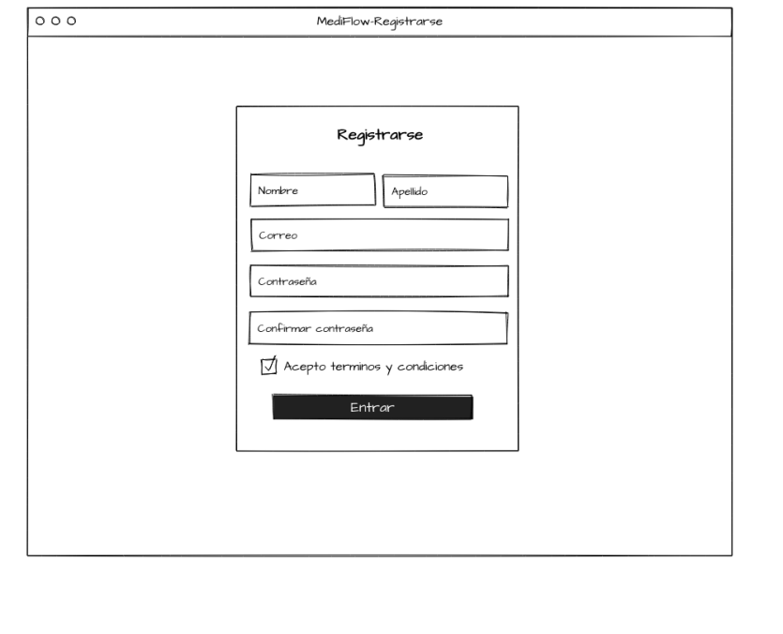

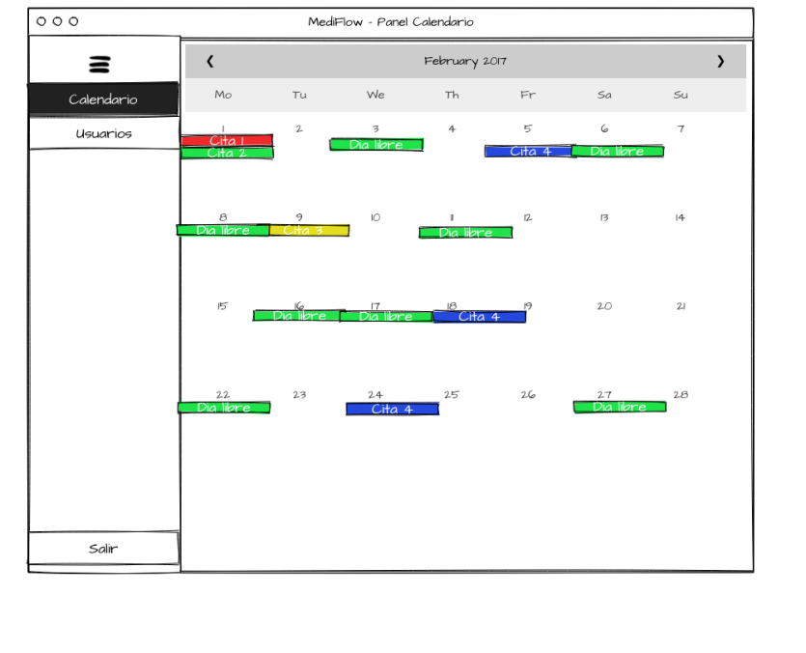

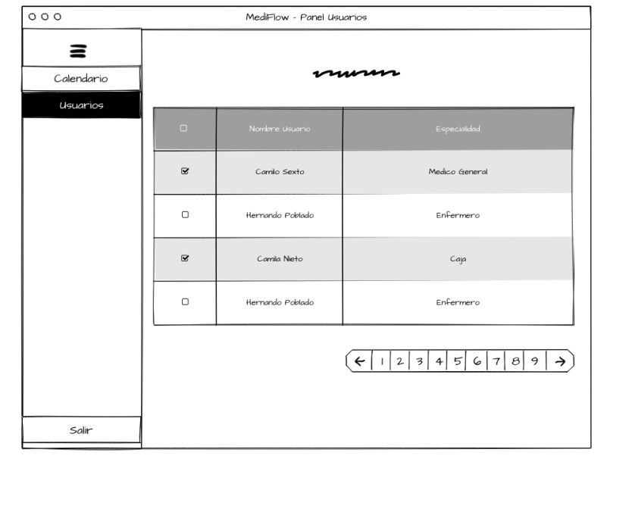

* 1. **Conclusiones**
* Después de la construcción de los diversos diagramas de nuestro proyecto podemos concluir que la fase de análisis es fundamental para la construcción del sistema informático ya que de esta manera podremos encontrar falencias en dicho sistema antes de la codificación.
* Teniendo en cuenta la información analizada durante el proceso de planeación, concluimos que la definición de los requisitos funcionales priorizados es importante para el correcto funcionamiento y desarrollo del proyecto, puesto que nos ayudan a direccionar y enfocar lo que se quiere realizar sin salirse de lo estipulado por el cliente.
* Reconocimos la importancia que conlleva realizar unos diagramas completamente estructurados para la buena implementación y presentación del sistema de información, además de la importancia que tiene saber reconocer el flujo de cada proceso.
* Reuniendo todos los diagramas y documentación del sistema podemos darnos cuenta de la importancia de la calidad de software en un sistema, así mismo de la importancia a la hora de saber documentar un sistema de información para sea posible que lo entienda tanto el administrador como el cliente final.
  1. **Bibliografía**

[Aseguramiento de la calidad del software](http://sedici.unlp.edu.ar/bitstream/handle/10915/3956/3_Aseguramiento_de_la_calidad_del_software.pdf?sequence=11) [PDF]

[Presentación de una buena documentación [PDF]](https://www.euskadi.eus/contenidos/informacion/eia/es_def/adjuntos/GU%C3%8DA%20presentaci%C3%B3n%20documentaci%C3%B3n.pdf)

* 1. **Anexos**